**Профилактические мероприятия «Безопасные школьные каникулы».**

В соответствии с планом Администрации Егорлыкского района отдела образования о проведении профилактических мероприятий «Безопасные осенние каникулы» в период с 27 октября по 06 ноября 2018 года, а так же во исполнении совместного приказа ГУМВД России по Ростовской области, министерства общего и профессионального образования Ростовской области от 24.08.2018 № 1171/621 «О комплексе социально-значимых мероприятий и эффективных мер по обеспечению безопасности дорожного движения, направленных на предупреждение дорожно-транспортных происшествий в 2018-2019 учебном году» в МБОУ ЕНОШ № 2 были организованы мероприятия:

- перед уходом на осенние каникулы были проведены инструктажи с учащимися по дорожно-транспортным происшествиям;

-тематические классные часы по теме «Безопасные школьные каникулы» и «Путешествие в страну дорожных знаков», где учащиеся совершенствовали свои знания по правилам дорожного движения, раскрашивали и лепили знаки дорожного движения, обыгрывали дорожные ситуации.

Учитель начальных классов

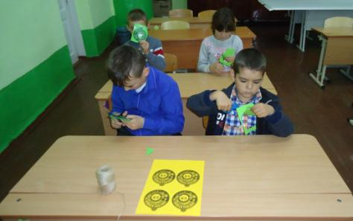с доплатой за руководство МБОУ ЕНОШ №2 Салий Л.А.

